# جامعة المنارة

# كلية: الصيدلة

# اسم المقرر: الكيمياء التحليلية 1

# رقم الجلسة (3)

# عنوان الجلسة

# طرائق تحضير المحاليل (الأملاح ، الحموض ، الأسس)

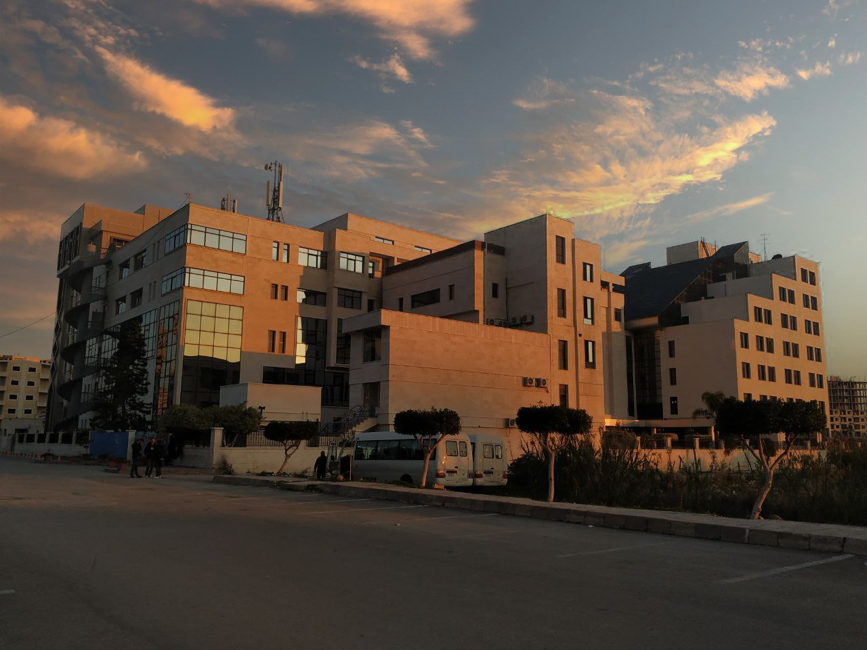

**الفصل الدراسي الثاني العام الدراسي2023**

جدول المحتويات

Contents

|  |  |
| --- | --- |
| العنوان | رقم الصفحة |
| الطريقة الغرامية | 3 |
| المولارية و النظامية | 4 |
| تحضير محلول انطلاقا من مادة صلبة-نقية | 5 |
| تحضير محلول انطلاقا من مادة صلبة-غير نقية | 6 |
| القسم العملي | 7 |
| نتائج ومناقشة التجربة وملاحظات المشرف | 8 |

## الغاية من الجلسة:

تحضير محاليل انطلاقا من مادة صلبة نقية و انطلاقا من مادة صلبة غير نقية

## مقدمة:

يختلف تعبير التركيز Concentration عن تعبير الكمية المستخدم بكثرة, لأن التركيز يعبر عن الكمية عندما تكون موجودة ضمن وسط معين.

$$c=\frac{m}{v}$$

C : التركيز.

M : الكمية (الوزن) مقدرة بـ غرام أو بالميلي غرام وتحويلاته .

V : الحجم ويقدر بـ الميلي أو ليتر وتحويلاته.

تستخدم عدة طرائق في التعبير عن التراكيز في الكيمياء التحليلية ، ومن الضروري أتقان التعامل معها وخصوصا تحضير محاليل بطريقة الغرامية (قوة المحلول) بالإضافة لتحضير محلول بالمولارية أو النظامية هذه الطرائق الأكثر استخداما.

1. **الطريقة الغرامية (قوة المحلول)**

يعبر عن التركيز بواحدة g/L وتعتبر من أبسط طرق التعبير عن التركيز، تتطلب فقط وزن الكمية المطلوبة بدقة على الميزان ونقل هذه الكمية بالكامل إلى بالون المعايرة المناسب مع اضافة المحل المناسب.

**مثال:(1) حضر محلول من هيدروكسيد الصوديوم بتركيز 4 g\L ؟**

**مراحل تحضير المحلول:** لتحضير المحلول بالطريقة الغرامية تطبق المراحل التالية وفقا الترتيب :

1. نحتاج فقط إلى وزن الكمية المطلوبة 4g بدقة على الميزان بواسطة السباتولا(معلقة مخبرية) وزجاجة الساعة
2. تنقل بدقة الكمية الموزونة ونضعها في بالون معايرة سعة 1000 مل.
3. - يضاف المحل المناسب تدريجيا مع المزج المتكرر.
4. يراعى اضافة الماء فوق زجاجة الساعة لضمان اضافة كامل الكمية الموزونة بدقة.
5. الإكمال بالماء المقطر حتى خط العيار مع المزج جيدا.

يمكن تلخيص طريقة العمل وفق عبارة تلخص الخطوات السابقة:

**طريقة العمل:** يأخذ هذا الوزن 4gr ويضع في بيشر صغير ويحل بأقل كمية من الماء المقطر ثم ينقل نقلاً كاملاً إلى دورق سعة الحجم المطلوب 1L ويتمم الحجم حتى علامة السعة بالماء المقطر.

|  |  |  |  |  |  |
| --- | --- | --- | --- | --- | --- |
|  | |  |  |  |  |
| الخطوة الرابعة  الرج للحصول على التجانس | الخطوة الثالثة  تنقل نقل كامل إلى وعاء سعة الحجم المطلوب مع اكمال الحجم حتى علامة السعة | | | الخطوة الثانية  تحل في بيشر صغير بأقل كمية ممكنة | الخطوة الأولى  وزن العينة |

تمرين: كيف تحضر محلول من هيدروكسيد الصوديوم بتركيز 4 g\L وحجمه 250ml ؟ الحل:

....................................................................................................................

....................................................................................................................

....................................................................................................................

....................................................................................................................

1. تحضير محلول بالمولارية – النظامية : يعرف كل منهما

**المولارية** Molarity: هي عدد المولات المنحلة في ليتر من المحلول وتقدر واحدته بـ mol/L ورمزه M

**النظامية** Normality : هي عدد المكافئات الغرامية المنحلة في ليتر من المحلول وتقدر واحدته بـ eq/L ورمزهN .

العلاقة بين المولارية والطريقة الغرامية(قوة المحلول):

$$M=\frac{Cg/l}{الجزيئي الوزن }$$

العلاقة بين النظامية والطريقة الغرامية(قوة المحلول):

$$N=\frac{Cg/l}{المكافئ الوزن } ; المكافئ الوزن= \frac{الصيغي الوزن }{n}$$

حيث يمكن حساب n (عدد المتبادلات) تبعا :

أذا كانت حمض = عدد H+ الفعالة في المحلول .

أذا كانت اساس = عدد OH- الفعالة في المحلول .

أذا كانت ملح = عدد ذرات المعدن × تكافؤه.

أذا كانت أكسدة وارجاع = عدد الالكترونات المكتسبة أو المفقودة لمول واحد فقط.

العلاقة بين المولارية والنظامية:

$$M=\frac{N}{n}$$

تمرين: احسب نظامية محلول من حمض الكبريت تركيزه 1M ؟

..........................................................................................................

نتطرق بداية لتحضير محلول بالمولارية:

لتحضير محلولاً قياسية بالمولارية هناك أربع حالات وهي:

* 1. انطلاقاً من مادة صلبة – نقية.
  2. انطلاقا من مادة صلبة – غير نقية.
  3. انطلاقا من سائل مركز.
  4. من محلول آخر معلوم.

**الحالة(1) انطلاقا من المادة صلبة – نقية:**

1. يتم بتطبيق القانون التالي:

$$w=M ×g.f.wt × \frac{V}{1000}$$

حيث:

|  |  |
| --- | --- |
| W: الوزن بـ gr  M: المولارية بـ mol/L | g.f.wt: الوزن الصيغي ويقدر بـ g/mol  V: الحجم بالـ ml |

1. ثم يأخذ هذا الوزن ويضع في بيشر صغير ويحل بأقل كمية من الماء المقطر ثم ينقل نقلاً كاملاً إلى دورق سعة الحجم المطلوب ويتمم الحجم حتى علامة السعة بالماء المقطر.

ملاحظة هامة(1) :في حال عدم ذكر النقاوة تعتبر المادة نقية 100%

ملاحظة(2) : يقصد بمحلول مولاري أن تركيزه 1M وحجمه يكون 1L

مثال(1): احسب الوزن اللازم لتحضير100ml من محلول كلوريد البوتاسيوم تركيزه 0.1M علما أن الوزن الصيغي (الوزن الجزيئي) 74.55 g/mol ؟ الحل:

$$w=M ×g.f.wt × \frac{V}{1000}$$

$$w=0.1 ×74.55 × \frac{100}{1000}=0.7455 g$$

ثم يأخذ هذا الوزن(0.7455g) ويضع في بيشر صغير ويحل بأقل كمية من الماء المقطر ثم ينقل نقلاً كاملاً إلى دورق سعة 100ml ويتمم الحجم حتى علامة السعة بالماء المقطر.

**الحالة(2) انطلاقا من مادة صلبة – غير نقية:**

1. يتم بتطبيق القانون التالي:

$$w=M ×g.f.wt × \frac{V}{1000}$$

حيث:

|  |  |
| --- | --- |
| W: الوزن بـ gr  M: المولارية بـ mol/L | g.f.wt: الوزن الصيغي ويقدر بـ g/mol  V: الحجم بالـ ml |

1. تراعى نسبة النقاوة : وذلك وفق

كل 100 g من المادة الصلبة غير نقية تحتوي على النقاوة المعطاة مادة نقية .

كل g X من المادة الصلبة غير نقية تحتوي على الوزن المطلوب(الخطوة السابقة) مادة نقية

1. ثم يأخذ هذا الوزن ويضع في بيشر صغير ويحل بأقل كمية من الماء المقطر ثم ينقل نقلاً كاملاً إلى دورق سعة الحجم المطلوب ويتمم الحجم حتى علامة السعة بالماء المقطر.

مثال (2): احسب الوزن اللازم لتحضير100ml من محلول كلوريد البوتاسيوم تركيزه 0.1M ، علما أن الوزن الصيغي(الوزن الجزيئي) 74.55 g/mol والنقاوة هي 95 %؟ الحل:

$$w=M ×g.f.wt × \frac{V}{1000}$$

$$w=0.1 ×74.55 × \frac{100}{1000}=0.7455 g$$

كل 100 g من المادة الصلبة غير نقية تحتوي على 95g مادة نقية

كل g X من المادة الصلبة غير نقية تحتوي على $0.7455 g$ مادة نقية

X= 0.785 g

يأخذ هذا الوزن (0.785g)ويضع في بيشر صغير ويحل بأقل كميةمن الماء المقطر ثم ينقل نقلاً كاملاً إلى دورق سعة الحجم المطلوب ويتمم الحجم حتى علامة السعة بالماء المقطر.

الأدوات والمواد اللازمة للعمل المخبري:

1. دوارق حجمية مختلفة الحجوم
2. هيدروكسيد الصوديوم صلب
3. كلوريد الصوديوم صلب
4. فوسفات أحادية الصوديوم صلب
5. زجاجة ساعة
6. بياشر
7. ميزان
8. ماء مقطر

**القسم العملي:**

تجربة(1) حضر محلول من كلوريد الصوديوم تركيزه 9g/l حجمه 100cm3 مع كتابة خطوت العمل بالتفصيل؟

........................................................................................

........................................................................................

........................................................................................

........................................................................................

تجربة(2) حضر محلول من هيدروكسيد الصوديوم بتركيزه 0.075N حجمة 100ml وزنه الجزيئي 40g/mol مع كتابة خطوت العمل بالتفصيل ؟

........................................................................................ ........................................................................................ ........................................................................................ ........................................................................................

........................................................................................

........................................................................................

تجربة(3) حضر محلول من فوسفات أحادية الصوديوم بتركيزه 0.015M حجمة 100ml ونقاوته 98% مع كتابة خطوت العمل بالتفصيل الوزن الجزيئي 156.1 g/mol؟

........................................................................................ ........................................................................................ ........................................................................................ ........................................................................................

........................................................................................ ........................................................................................ ........................................................................................ ........................................................................................

|  |
| --- |
| **نتائج ومناقشة التجربة وملاحظات المشرف .........................................................................................................................................................................................................................................................................................................................................................................................................................................................................................................................................................................................................................................................................................................................................................................................................................................................................................................................................................................................................................................................................................................................................................................................................................................................................................................................................................................................................................................................................................................................................................................................................................................................................................................................................................................................................................................................................................................................................................................................................................................................................................................................................**  **...............................................................................................................................................................................................................................................................................................................................................................................................................................................................................................................................................................................................................................................................................................................................................................................................................................................................................**  **................................................................................................................................................................................................................................................. ..........................................................................................................................................................................................................** |

|  |
| --- |
| **إعداد : د. خليل ابراهيم العبيد**  **إشراف : د. خليل رشيد حيدر** |
|  |

**مدرس القسم النظري**

**أ.د. محمد الشحنة**